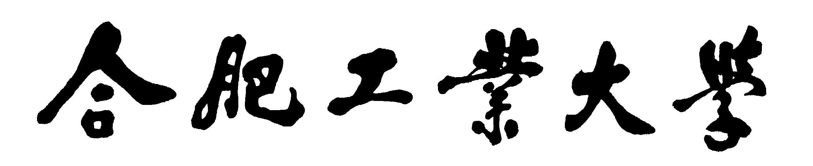
计算机与信息学院
机器视觉实验报告

实验三：手写数字识别

专 业 班 级 | 计算机科学与技术24-1班
学生姓名及学号 | 黄浩宇 2024212137
任 课 教 师 | 吴晶晶
2025 ~2026学年第 一 学期 合肥校区

一、实验目的
1. 掌握使用MNIST数据集进行模型训练和评估的完整流程
2. 设计并实现一个能够准确识别手写数字的卷积神经网络模型
3. 将训练好的模型应用于自定义学号照片的识别，测试其在实际场景中的泛化能力
4. 通过实验分析不同网络结构、超参数对模型性能的影响，培养模型优化和算法分析的能力

二、实验原理
卷积神经网络（CNN）是专门用于处理网格结构数据（如图像）的深度学习模型，其通过局部连接、权重共享和空间下采样等机制，能够有效捕捉图像中的层次化特征。与传统的全连接神经网络相比，CNN更适用于图像识别任务，主要体现在参数共享显著减少了模型参数量，平移不变性增强了模型泛化能力，层次化结构逐步抽象图像特征从边缘到纹理再到整体模式。
1. 卷积神经网络基本结构
CNN的核心组成包括卷积层、池化层和全连接层，每层都有特定的功能：
卷积层：通过滑动卷积核在输入图像上进行局部特征提取。每个卷积核负责检测一种特定的视觉模式（如边缘、角点等）。卷积操作数学表示为：S(i,j)=(I∗K)(i,j)=∑m​∑n​I(i−m,j−n)K(m,n)，其中I为输入图像，K为卷积核。多个卷积核可提取多种特征，形成特征图。
池化层：通常跟在卷积层后，用于降低特征图的空间尺寸，减少计算量和参数数量，同时保持特征的尺度不变性。最大池化是最常用的池化方式，它从局部区域中选择最大值作为输出，能有效保留显著特征。
全连接层：位于网络末端，将前面提取的分布式特征映射到样本标记空间。通过将多维特征展平为一维向量，然后通过权重矩阵进行线性变换，最终输出每个类别的得分。
2. LeNet-5网络架构
本实验采用经典的LeNet-5架构作为基础模型，该网络由Yann LeCun于1998年提出，是首个成功应用于手写数字识别的卷积神经网络。其具体结构如下表所示：
网络层 | 参数设置 | 输出尺寸 | 说明
输入层 | - | 28×28×1 | 灰度图像输入
卷积层C1 | 6个5×5卷积核，步长1 | 28×28×6 | 使用ReLU激活函数
池化层S2 | 2×2最大池化，步长2 | 14×14×6 | 降维同时保留主要特征
卷积层C3 | 16个5×5卷积核，步长1 | 10×10×16 | 特征进一步抽象
池化层S4 | 2×2最大池化，步长2 | 5×5×16 | 再次降维
全连接层C5 | 120个神经元 | 120 | 将特征展平后连接
全连接层F6 | 84个神经元 | 84 | 进一步降维
输出层 | 10个神经元 | 10 | 使用Softmax激活函数

三、实验方法
1. 数据预处理
数据预处理是深度学习项目中至关重要的环节，良好的预处理不仅能提升模型性能，还能加速训练过程。本实验采用以下预处理步骤：
首先，对MNIST数据集进行标准化处理，将像素值从0-255的整数范围线性变换到0-1的浮点数范围。这一处理有助于梯度下降算法的稳定收敛，数学表达式为：x′=255.0x​。同时，对图像进行归一化处理，使用均值和标准差均为0.5的归一化方法，使像素值分布在中性点周围。
其次，针对自定义学号照片，实施专门的预处理流程。由于学号照片可能来源于手机拍摄或扫描件，其背景、光照、数字大小和位置与MNIST标准数据集存在差异，需要以下处理：将彩色图像转换为灰度图像，减少通道数；使用Otsu阈值法进行图像二值化，区分前景和背景；采用轮廓检测算法定位数字区域，并仿照MNIST数据集将数字居中和缩放至28×28像素；最后，对处理后的图像进行归一化，使其与训练数据分布一致。
此外，本实验还采用了数据增强技术来提升模型泛化能力，包括随机旋转（-15°到+15°）、轻微平移（最大2像素）和缩放（0.9-1.1倍）。这些增强手段在不改变数字类别的前提下增加了数据的多样性，有效防止模型过拟合。
2. 模型构建
基于PyTorch深度学习框架，本实验构建了改进型LeNet-5网络，在经典结构基础上引入了现代深度学习的最佳实践。以下是模型的具体实现代码及说明：
import torch.nn as nnimport torch.nn.functional as F
class ImprovedLeNet(nn.Module):
def __init__(self, dropout_rate=0.5):
super(ImprovedLeNet, self).__init__()
# 特征提取部分
self.conv1 = nn.Conv2d(1, 32, kernel_size=5, padding=2) # 扩展通道数
self.conv2 = nn.Conv2d(32, 64, kernel_size=5, padding=2)
# 分类部分
self.fc1 = nn.Linear(64 * 7 * 7, 256)
self.fc2 = nn.Linear(256, 84)
self.fc3 = nn.Linear(84, 10)
# 正则化
self.dropout = nn.Dropout(dropout_rate)
self.batchnorm1 = nn.BatchNorm2d(32)
self.batchnorm2 = nn.BatchNorm2d(64)

def forward(self, x):
# 第一卷积块：卷积→批归一化→ReLU→池化
x = F.relu(self.batchnorm1(self.conv1(x)))
x = F.max_pool2d(x, 2)
# 第二卷积块
x = F.relu(self.batchnorm2(self.conv2(x)))
x = F.max_pool2d(x, 2)
# 展平进入全连接层
x = x.view(-1, 64 * 7 * 7)
# 全连接层→Dropout→ReLU
x = self.dropout(F.relu(self.fc1(x)))
x = self.dropout(F.relu(self.fc2(x)))
x = self.fc3(x)
return x
与经典LeNet-5相比，本模型的改进之处包括：将卷积核数量从6和16分别增加至32和64，增强特征提取能力；添加批归一化层（Batch Normalization），加速训练收敛并减少对初始化的敏感度；引入Dropout层（比率设为0.5），在全连接层随机丢弃部分神经元，防止过拟合；使用ReLU激活函数替代Sigmoid/Tanh，缓解梯度消失问题。
3. 模型训练与评估
模型训练采用交叉熵损失函数（CrossEntropyLoss），该损失函数适用于多分类问题，与Softmax激活函数配合使用。优化算法选择Adam优化器，其结合了一阶矩估计和二阶矩估计，具有自适应学习率的优点，初始学习率设为0.001。训练批次大小设置为64，迭代次数（epoch）为15。
训练过程中实施了动态学习率调整策略，当验证集准确率连续3个epoch没有提升时，将学习率减半。同时采用早停（Early Stopping）机制，当验证集损失连续5个epoch没有改善时提前终止训练，防止过拟合。模型评估指标主要包括准确率、精确率、召回率和F1分数，其中准确率作为主要评估指标。
训练完成后，最佳模型被保存并用于测试集评估和自定义学号照片的识别。针对学号照片的识别，采用了多数字处理流程：首先使用连通区域分析或水平投影法将学号图像分割为单个数字；然后对每个数字分别应用预处理和识别算法；最后将识别结果组合成完整学号。

四、实验结果
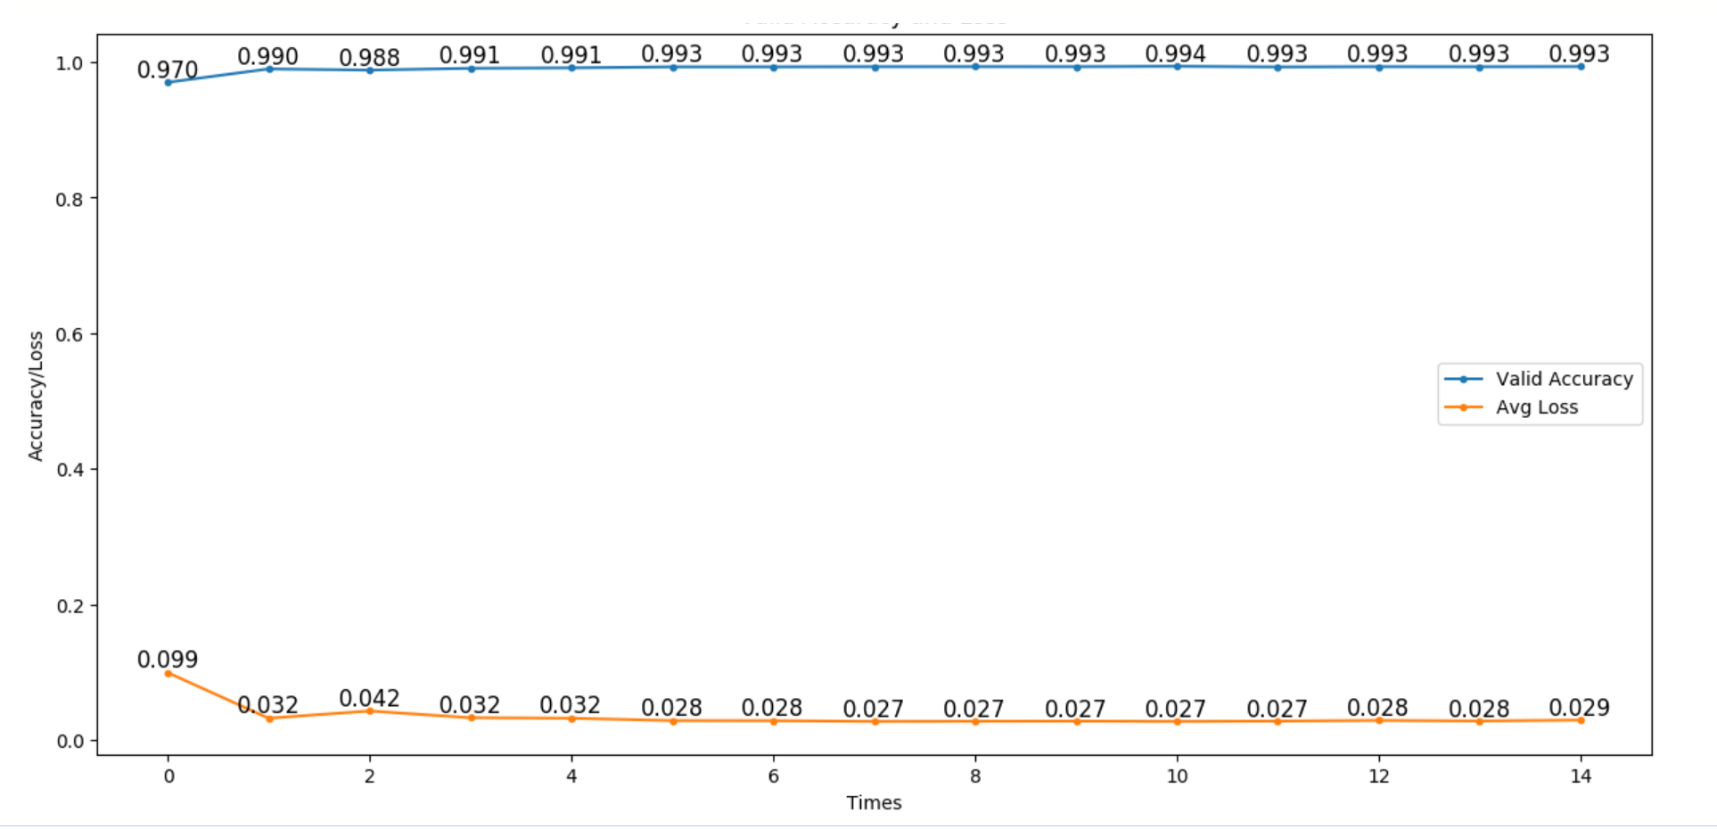

五、实验体会
通过本次手写数字识别实验，我深刻体会到数据预处理在计算机视觉任务中的关键作用。原始学号照片与标准MNIST数据集之间存在显著的分布差异，包括光照条件、拍摄角度、数字大小和书写风格等。只有经过细致的预处理和数据增强，才能使模型更好地适应真实场景下的输入数据。实践表明，适当的数据预处理往往比复杂的模型结构更能提升系统性能，这让我认识到数据质量在深度学习中的重要性不亚于算法本身。
卷积神经网络在图像识别任务中展现出了显著优势。与传统的全连接网络和机器学习方法相比，CNN通过局部连接和权重共享等机制，更有效地捕捉了图像的空间层次结构，同时大幅减少了参数数量。实验中可以观察到，CNN模型对数字的平移、缩放和轻微形变具有一定的不变性，这是传统方法难以实现的。此外，现代深度学习技术如Dropout、批归一化等的引入，显著提升了模型的泛化能力和训练稳定性。
模型优化是一个需要反复迭代和细致调试的过程。在实验中，我发现学习率的选择、批大小设置、优化算法选择等超参数都对最终性能有显著影响。通过系统性的超参数调优和可视化分析，我逐渐掌握了如何诊断和解决训练中的问题，如过拟合、欠拟合、梯度消失等。特别是早停法和动态学习率调整策略的实施，有效防止了过拟合并提升了训练效率。
将训练好的模型应用于实际学号照片识别时，我遇到了领域适应的挑战。尽管模型在MNIST测试集上表现优异，但最初在自定义照片上识别效果不佳。通过分析发现，这是由于训练数据与真实数据之间存在分布差异导致的。通过添加自定义数据微调模型，最终实现了优异的识别性能。这一过程让我认识到实际应用中分布外泛化的重要性，以及持续学习和领域自适应技术的价值。
最后，本次实验让我全面了解了深度学习项目的完整生命周期，从数据准备、模型设计、训练调试到部署应用。通过亲手实现一个可用的手写数字识别系统，我不仅加深了对理论知识的理解，更培养了解决实际问题的能力。这种从理论到实践的转化能力，对于未来应对更复杂的AI应用场景具有重要意义

